

**KARADENİZ TEKNİK ÜNİVERSİTESİ**

YAZILIM MÜHENDİSLİĞİ

DERS: Mobil Uygulama Geliştirme

FİNAL PROJESİ

Hazırlayanlar:

385966 - Barış Tan

397256 – Fırat Şakar

**Proje amacı:** Java dilinde Android uygulama geliştirmek

**Uygulama amacı:** Mağazamızda bulunan kitapları kullanıcılarına sunarak, ilgisini çeken kitapları onlara ulaştırmayı hedefler.

**Projede kullanılan teknolojiler:**

1. Firebase
2. Navigation
3. Picasso
4. Glide
5. Material
6. View Binding

**Proje aşamaları:**

* Projenin oluşturulması
* Firabase uygulamaya entegre edilmesi
* Giriş ve kayıt ol ekranlarının yaratılması
* Sisteme kitap eklenebilmesi için admin paneli oluşturulması
* Admin paneli üzerinden kitapların veritabanına eklenmesi
* Anasayfa oluşturulması
* Anasayfada veritabanındaki kitapların listelenmesi
* Arama optimizasyonunun oluşturululması
* Sepet ekranının oluşturulması
* Kullanıcı için sepete ekleme işlemlerinin gerçekleştirilmesi
* Kullanıcı için sepetten kaldırma işlemlerinin gerçekleştirilmesi
* Satın alma işleminin gerçekleştirilmesi
* Kullanıcı profil ekranının oluşturulması
* Kullanıcı bilgileri düzenleme operasyonlarının gerçekleştirilmesi

**Uygulamanın İşleyişi**

**Giriş ve Kayıt Ol**

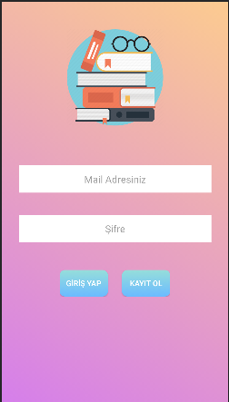 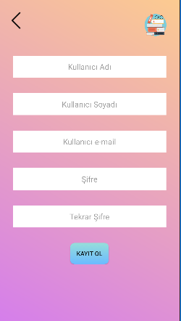

* Giriş ve Kayıt ol ekranları Fragment olarak oluşturuldu
* Eğer kullanıcı kayıtlı değil ise kayıt ol ekranı üzerinden kayıt gerçekleştirebilir.
* Eğer giriş işleminde veya kayıt ol ekranlarında boş alanları doldurmamış veya hatalı doldurmuş ise Toast mesajları ile kullanıcı uyarılır.

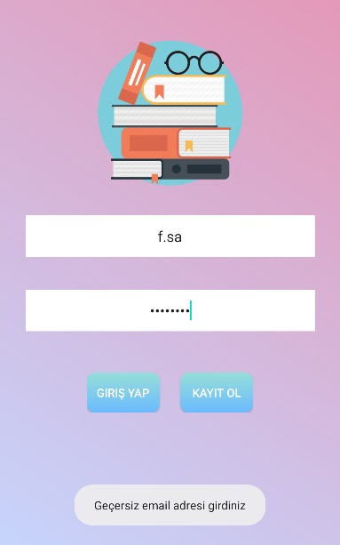 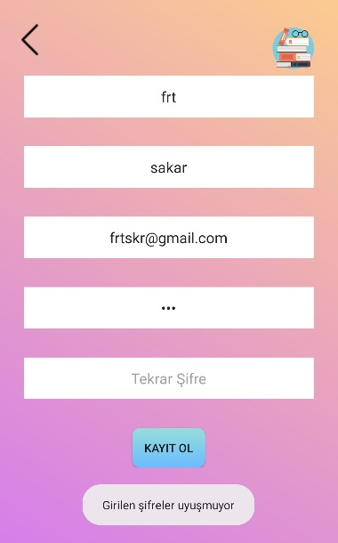 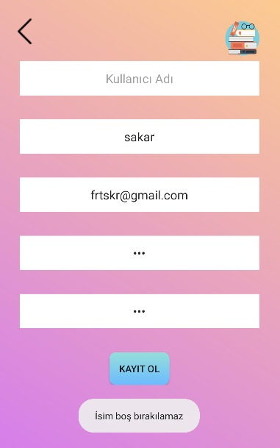

* Kayıt işlemi eğer başarılı bir şekilde gerçekleştiyse anasayfaya geçiş yapar.

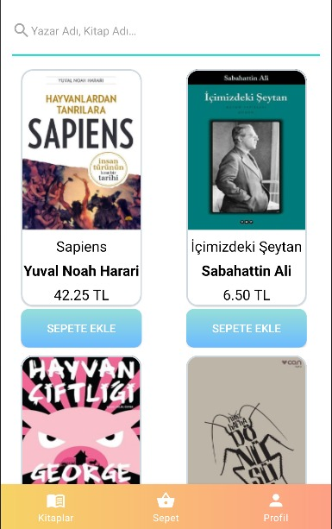

* Veritabanındaki veriler adaptör yardımı ile anasayfaya bastırıldı.

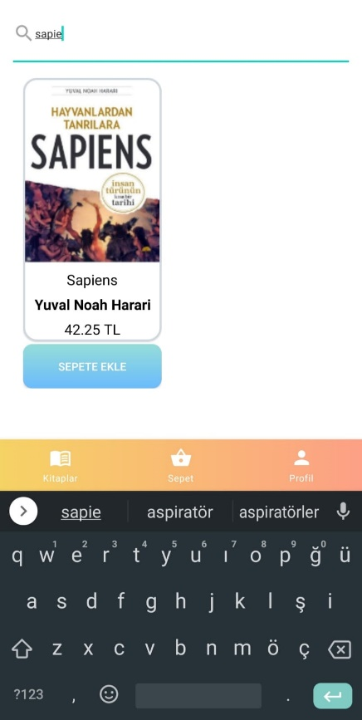 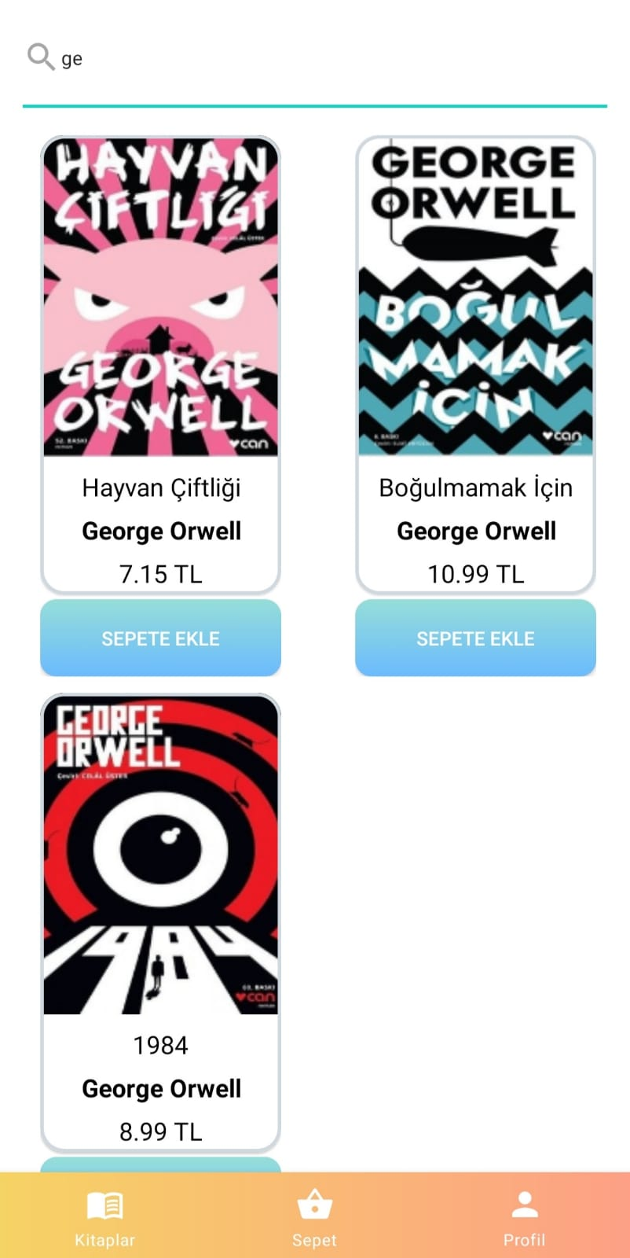

* Kullanıcı aramak istediği kitabın ismini yada yazar adını girerek istediği kitaba ulaşabilir
* EditText’e girilen veri okunur ve okunan veri adaptör üzerinden veritabanındaki verileri filtreleyerek ekrana getirir.
* Kullanıcı satın almak istediği kitabı sepete ekle butonu yardımı ile kendi sepetine ekleme yapar.

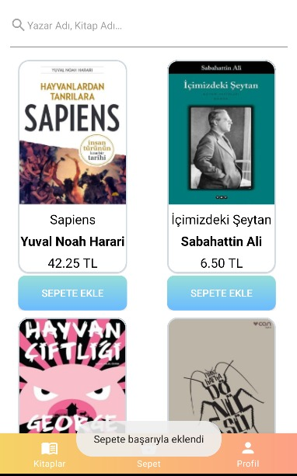

* Sepete ekleme işlemi gerçeşleştiğinde Toast mesajı ile belirtilir.
* Kullanıcının kendine ait sepetinin veritabanındaki görüntüsü aşağıda gösterildiği gibidir.

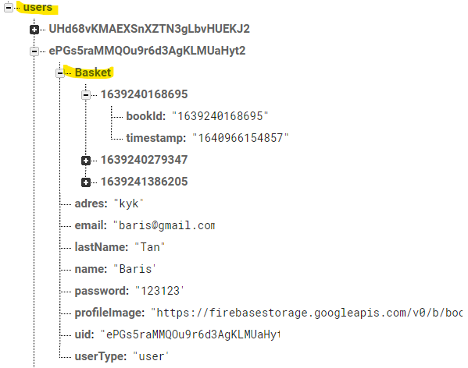

**Sepet**

* Kullanıcı sepetine gittiğinde eklemiş olduğu kitaplar adapter yardımı ile ekranda görüntülenir.
* Eğer sepetinden kitap kaldırmak istediğinde sepetten kaldır butonu ile bu işlemi gerçektirir. İşlem gerçekleştiğinde Toast mesajı ile kullanıcı bilgilendirilir.

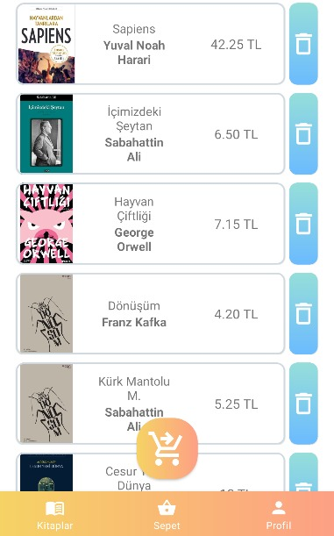 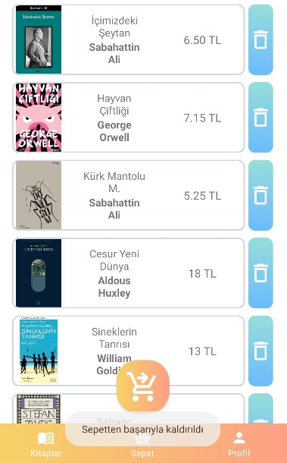

* Yukarıda sepetten kaldırılan kitap Yuval Noah Harari’nin Sapiens kitabıdır.

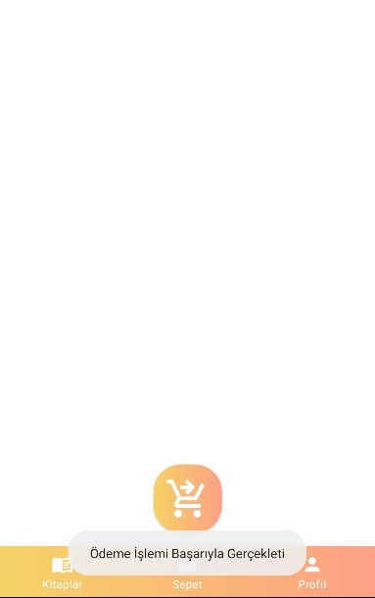

* Eğer kullanıcı sepetindeki kitapları satın almak isterse satın al butonu satın alma işlemini gerçekleştirir. İşlem gerçekleştiğinde Sepet boşaltılır ve Toast mesajı ile Kullanıcı bilgilendirilir.

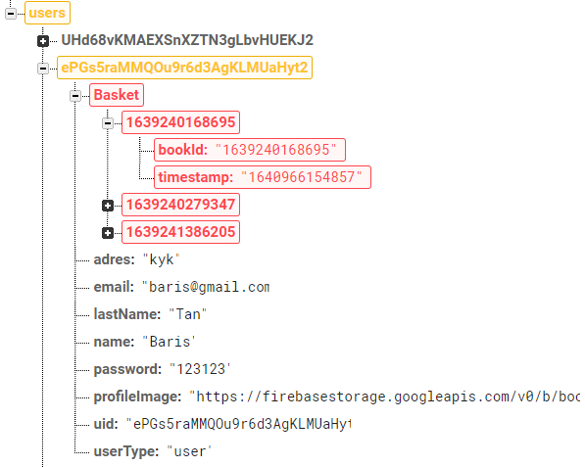 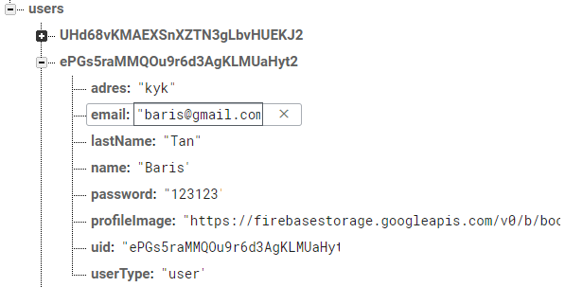

* Satın alma işlemi gerçekleştikten sonra veritabanında kullanıcı içerisindeki sepet alanı temizlenir.
* Veritabanı görüntüsü yukarıda görüldüğü gibidir.

**Kullanıcı Profili**

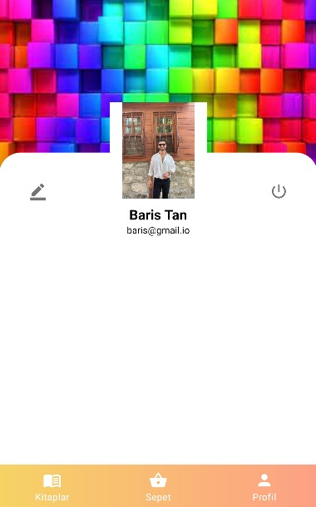

* Kullanıcı kendi bilgilerini profil kısmından görüntüleyebilmektedir.
* Eğer kullanıcı bilgilerini güncellemek isterse kalem butonu üzerinden profil güncelleme sayfasına geçiş yapabilir.
* Eğer çıkış yapmak isterse çıkış butonu üzerinden çıkış yapabilir.

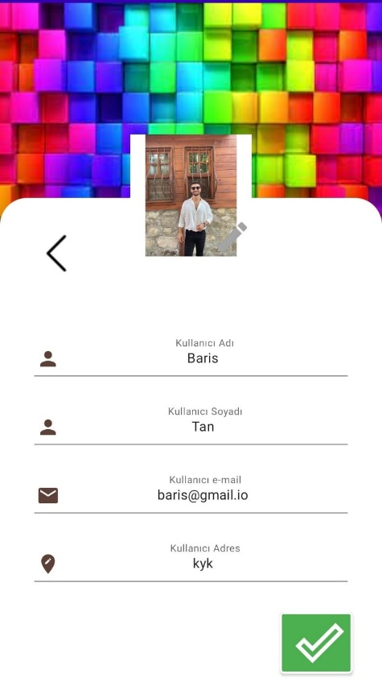

* Kullanıcı eğer profil resmini değiştirmek isterse resmin üzerinde bulunan kalem butonu üzerinden telefonun galerisine bağlanarak profil resmini güncelleyebilir.

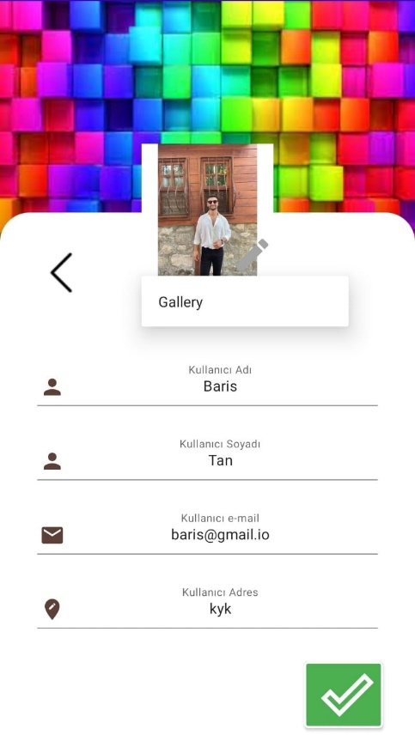 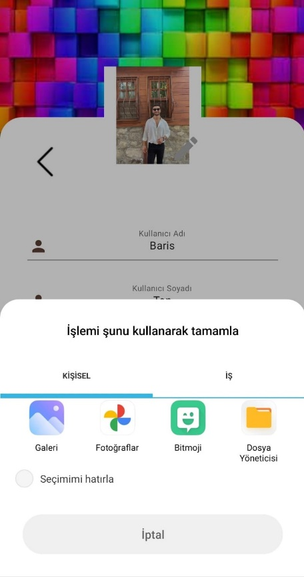

* Resim güncellendiğinde Firebase Storage alanına ilgili resim depolanır.

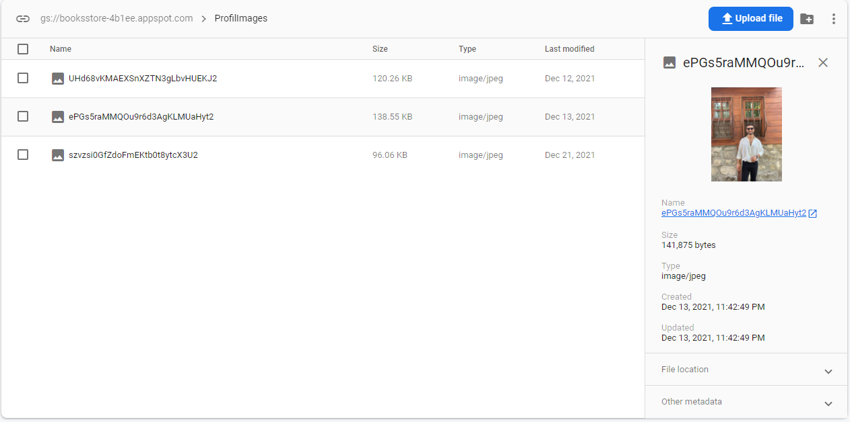

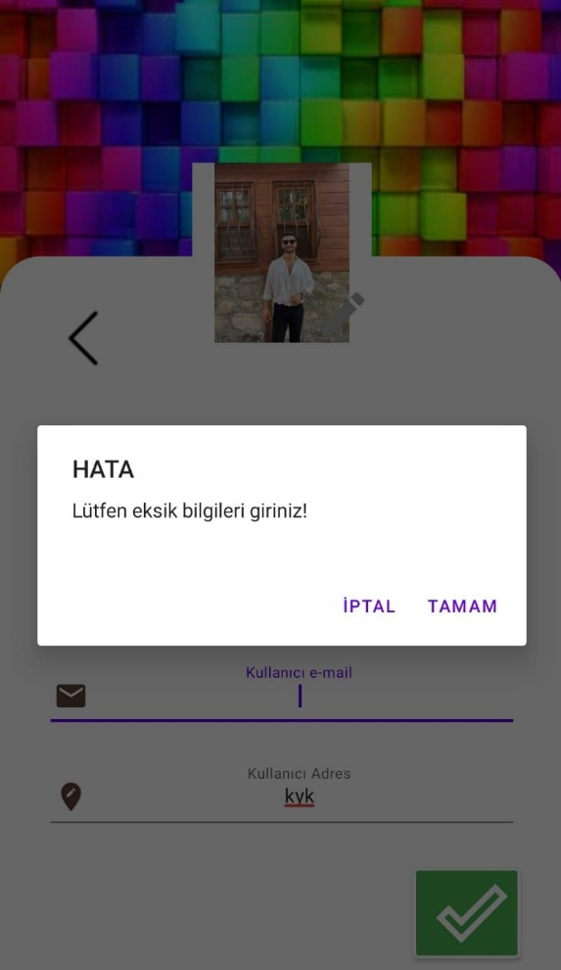 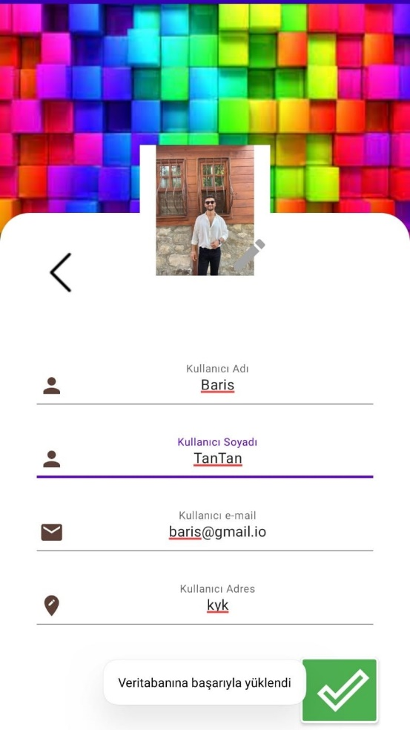

* Kullanıcı profil resmi veya bilgilerini değiştirdiğinde kayıt işleminin gerçekleşmesi için tik butonunu kullanır.
* Kullanıcı bilgilerini eksik olarak kaydetme işlemi gerçekleştirirse hata mesajı ile uyarılır. Eğer bilgilerini eksiksiz doldurduysa Toast mesajı ile işlemin gerçekleştiğine dair kullanıcı bilgilendirilir.

**- Yönetim Paneli**

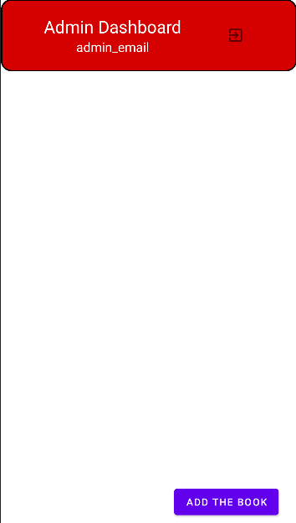

* Giriş ekranında giriş yapan kullanıcının veritabanındaki userType alanına göre ayırt edilir. userType alanı eğer admin ise Admin paneline yönlendirilir.

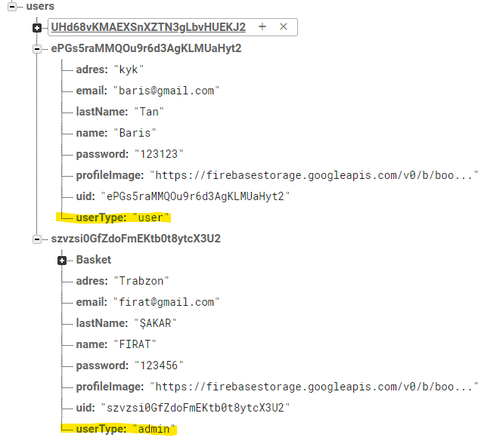

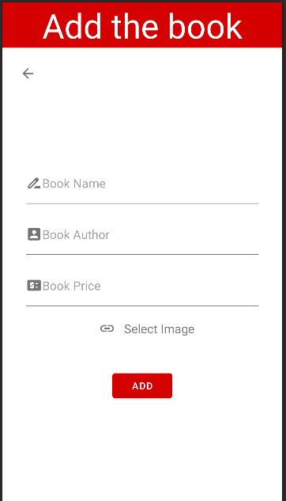

* Yukarıda görülen pencere üzerinden veritabanına kitap ekleme işlemi admin tarafından gerçekleştirilir. Kitap resimleri Firebase Storage bölümüne depolanır. Kitap bilgileri ise Firebase RealTime Database alanına kaydedilir.

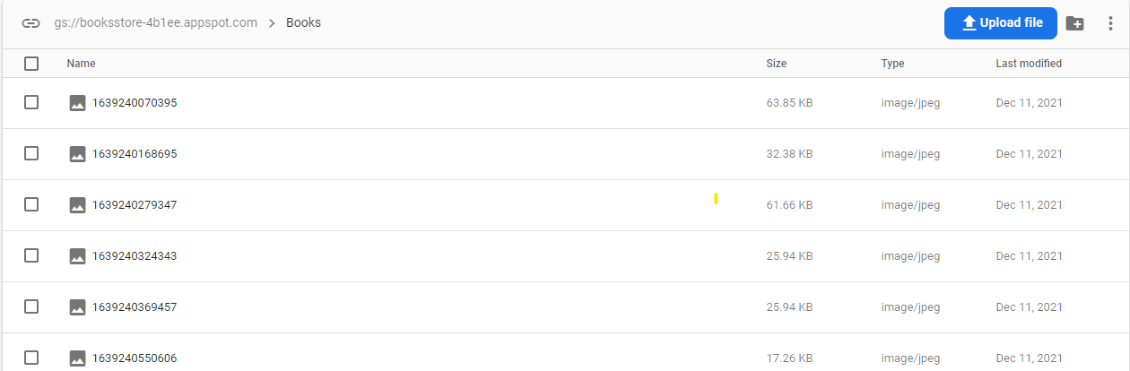

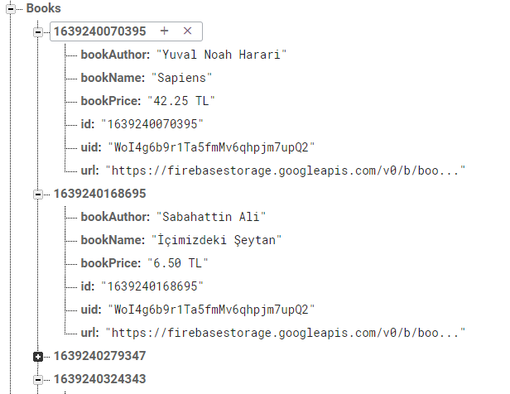

**KAYNAKÇA**

* Uygulamızı geliştirirken yararlandığımız kaynaklar :
  + Firabase : https://firebase.google.com/docs
  + Android : <https://developer.android.com/docs>
  + Picasso: <https://github.com/square/picasso>
  + Glide : https://github.com/bumptech/glide